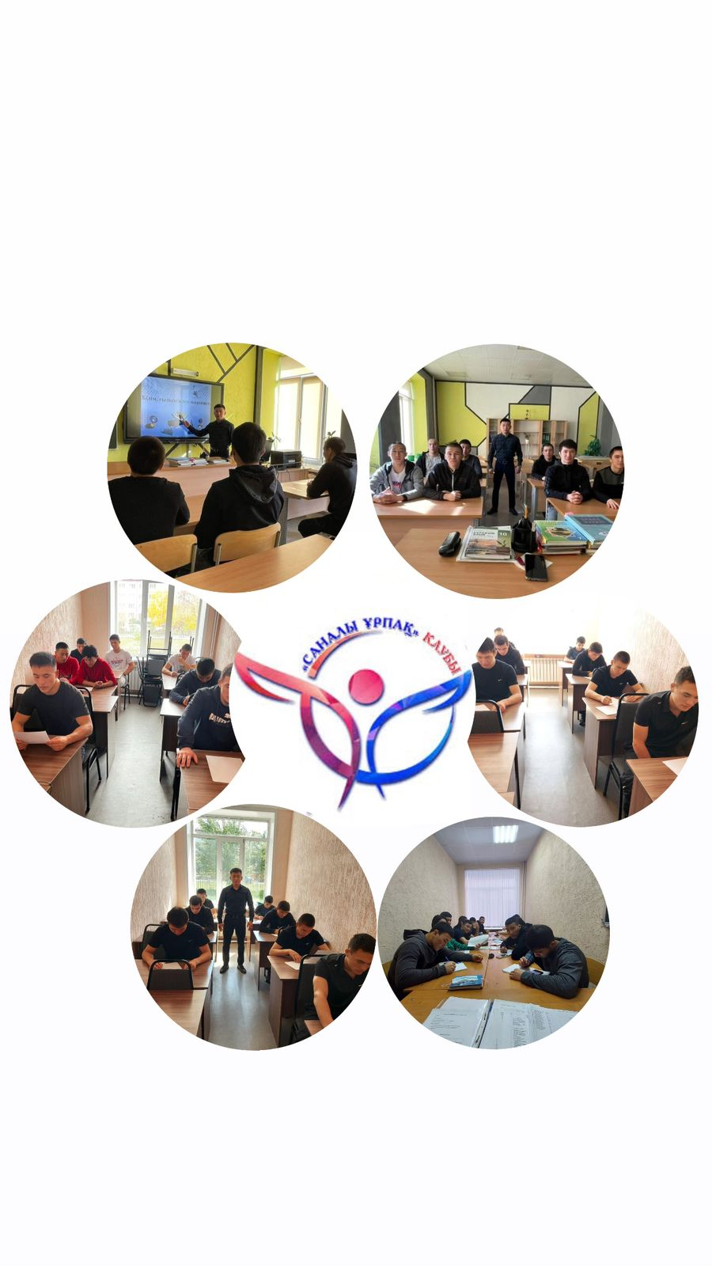2022-2023ж. бірінші жарты оқу жылында Саналы ұрпақ студенттік клубында “Сыбайлас жемқорлықтан бас тартуды қалыптарстыру аясында” колледж ішінде іс-шаралар өткізілді: Сыбайлас жемқорлыққа қарсы қызметтер, Кураторлық сағат, Парасат сағаттары, Халық аралыққа қарсы күрес күні өткізілді. Бұл іс-шараға барлық клуб мүшелері ат салысты.